3D堆叠

晶元级集成 来自15章. 摩尔定律

组合优化问题

1.3AI芯片的分类 及忆阻器

2.2深度学习分类

2.3AI芯片的创新实现方法 及用电路实现A芯片

晶圆级集成 芯粒子

综合性的第三章 出简单题 15’

性能取决于多个方面 哪些层面如何优化 算法 架构 电路 自己去总结 增加网络稀疏性 回放 10.17

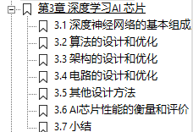

深度神经网络基于DNN 网络又由哪些部分组成 主要组成部分

AI芯片设计流程 计算引擎和存储系统很多

第四章 是少考点 只有5分

第五章也是综合性的重要 能出论述题

类脑芯片 8 脉冲神经网络 脉冲神经元 膜电位是怎么变化的

脉冲神经网络基本原理 工作原理 脉冲神经元图 LIF 与传统神经网络相比有哪些优势

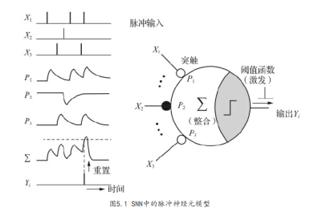

第六章 模拟计算

模拟计算系统

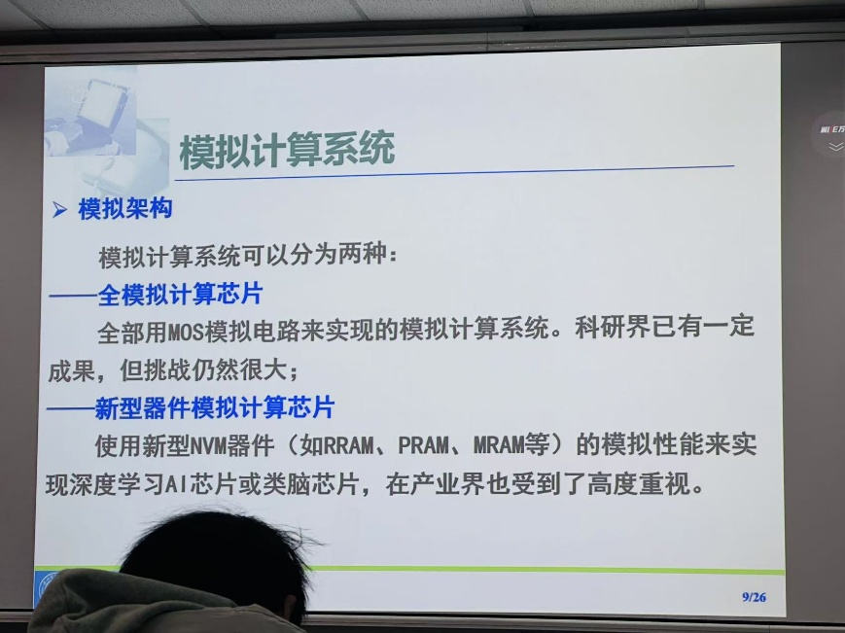

忆阻器实现模拟计算

矩阵图

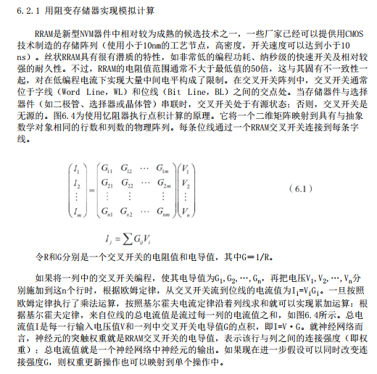

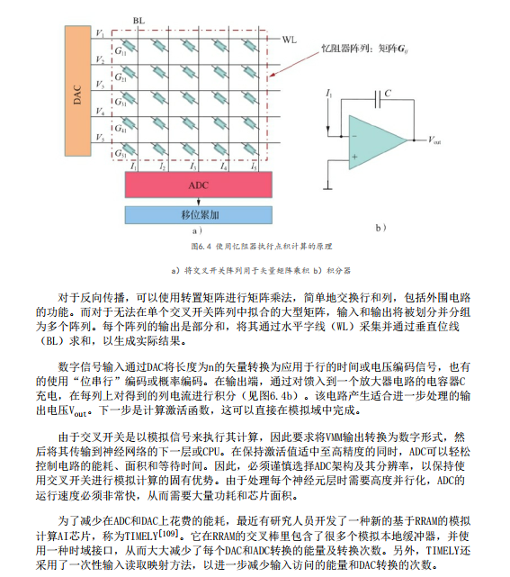

看作业题 论述 SNN 类脑 模拟与数字计算的区别和优点

第七章 存内计算

传统架构是怎样的架构 遇到了什么问题

基于存内计算的AI芯片的发展方向是什么

少少

第八章 近似计算 随机计算 是啥 优缺点是啥 可逆计算

随机计算的优势等等

第九章 比较重要 自然计算和仿生计算

组合优化问题 到底是什么

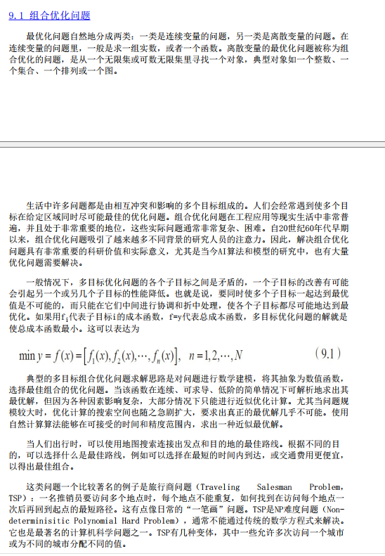

看作业 旅行商问题 10.34

第十章

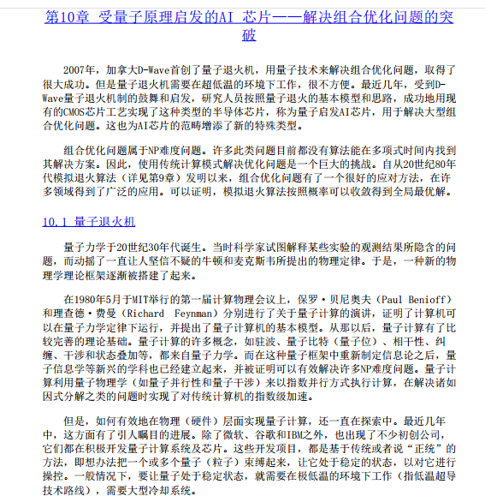

伊辛模型

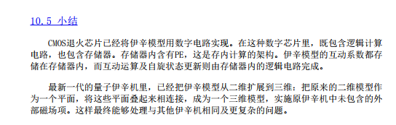

第11章元学习 跟更智能算法 看一下 就行了 知道是什么

第12章 带自主性的AI芯片 有机计算 迁移学习 知道

第13章 光子AI芯片 储备池

第14章 超低功耗 能效和供电

自供电 摩擦生电

第15章 摩尔定律 三条发展路径 15分

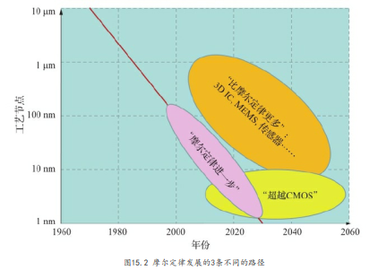

F的计算

3D堆叠 三条路径

第16章 不考 2分

第17章 类脑芯片 A卷不考 B卷考